Een object gedeeltelijk ronddraaien
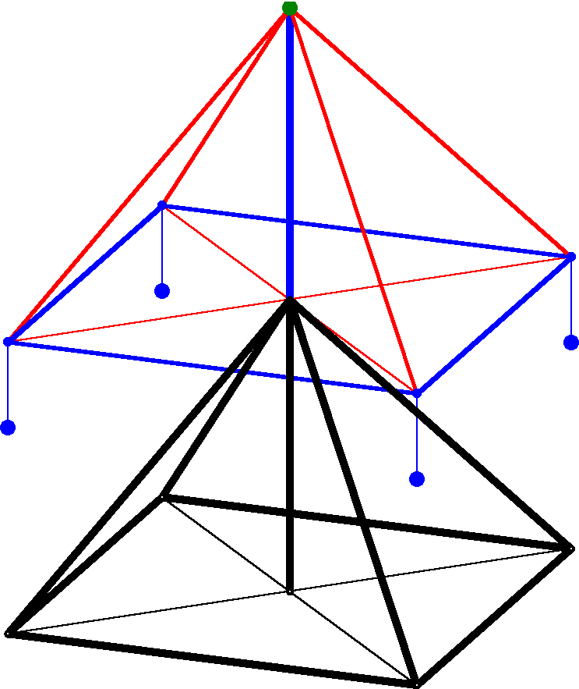
Hiernaast staat een draaimolen getekend (zie in de map ronddraaien het bestand draaimolen.3D).
In principe is het gewoon een piramide, die (via verschuiven) is gekopieerd.
De figuur is wat opgesmukt door te spelen met de dikte van de lijntjes en wat kleurtjes en puntdiktes.
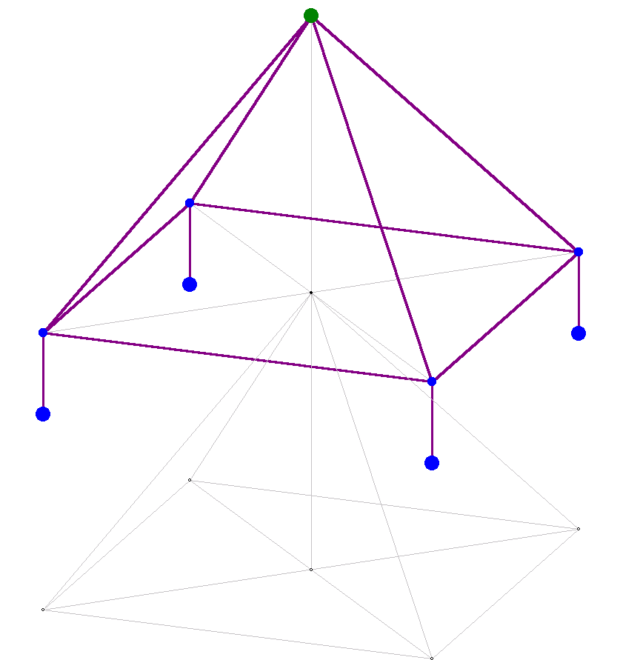
Wanneer je echter op de ribbenknop klikt zie je, dat alleen de bovenste (gekleurde) lijnstukken ribben zijn.

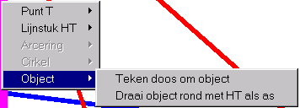
Klik nu eens met je rechter muisknop op de verticale, centrale lijn van de tekening. Een snelmenu verschijnt.

Kies bij object de tweede mogelijkheid, draai object rond met HT als as. (Je ziet de puntnamen niet in de tekening, die zijn hier uitgezet (zie puntonderhoud).
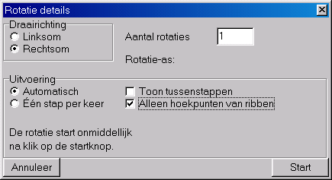
Vul het rotatiedialoog als volgt in:

Let op het vinkje. Omdat hierdoor alleen de ribben zullen gaan ronddraaien, blijft de onderste piramide in de tekening op zijn plaats!

Klik nu op [start] en bekijk de tekenfilm. De draaimolen draait rond, maar de voet blijft op zijn plaats!

